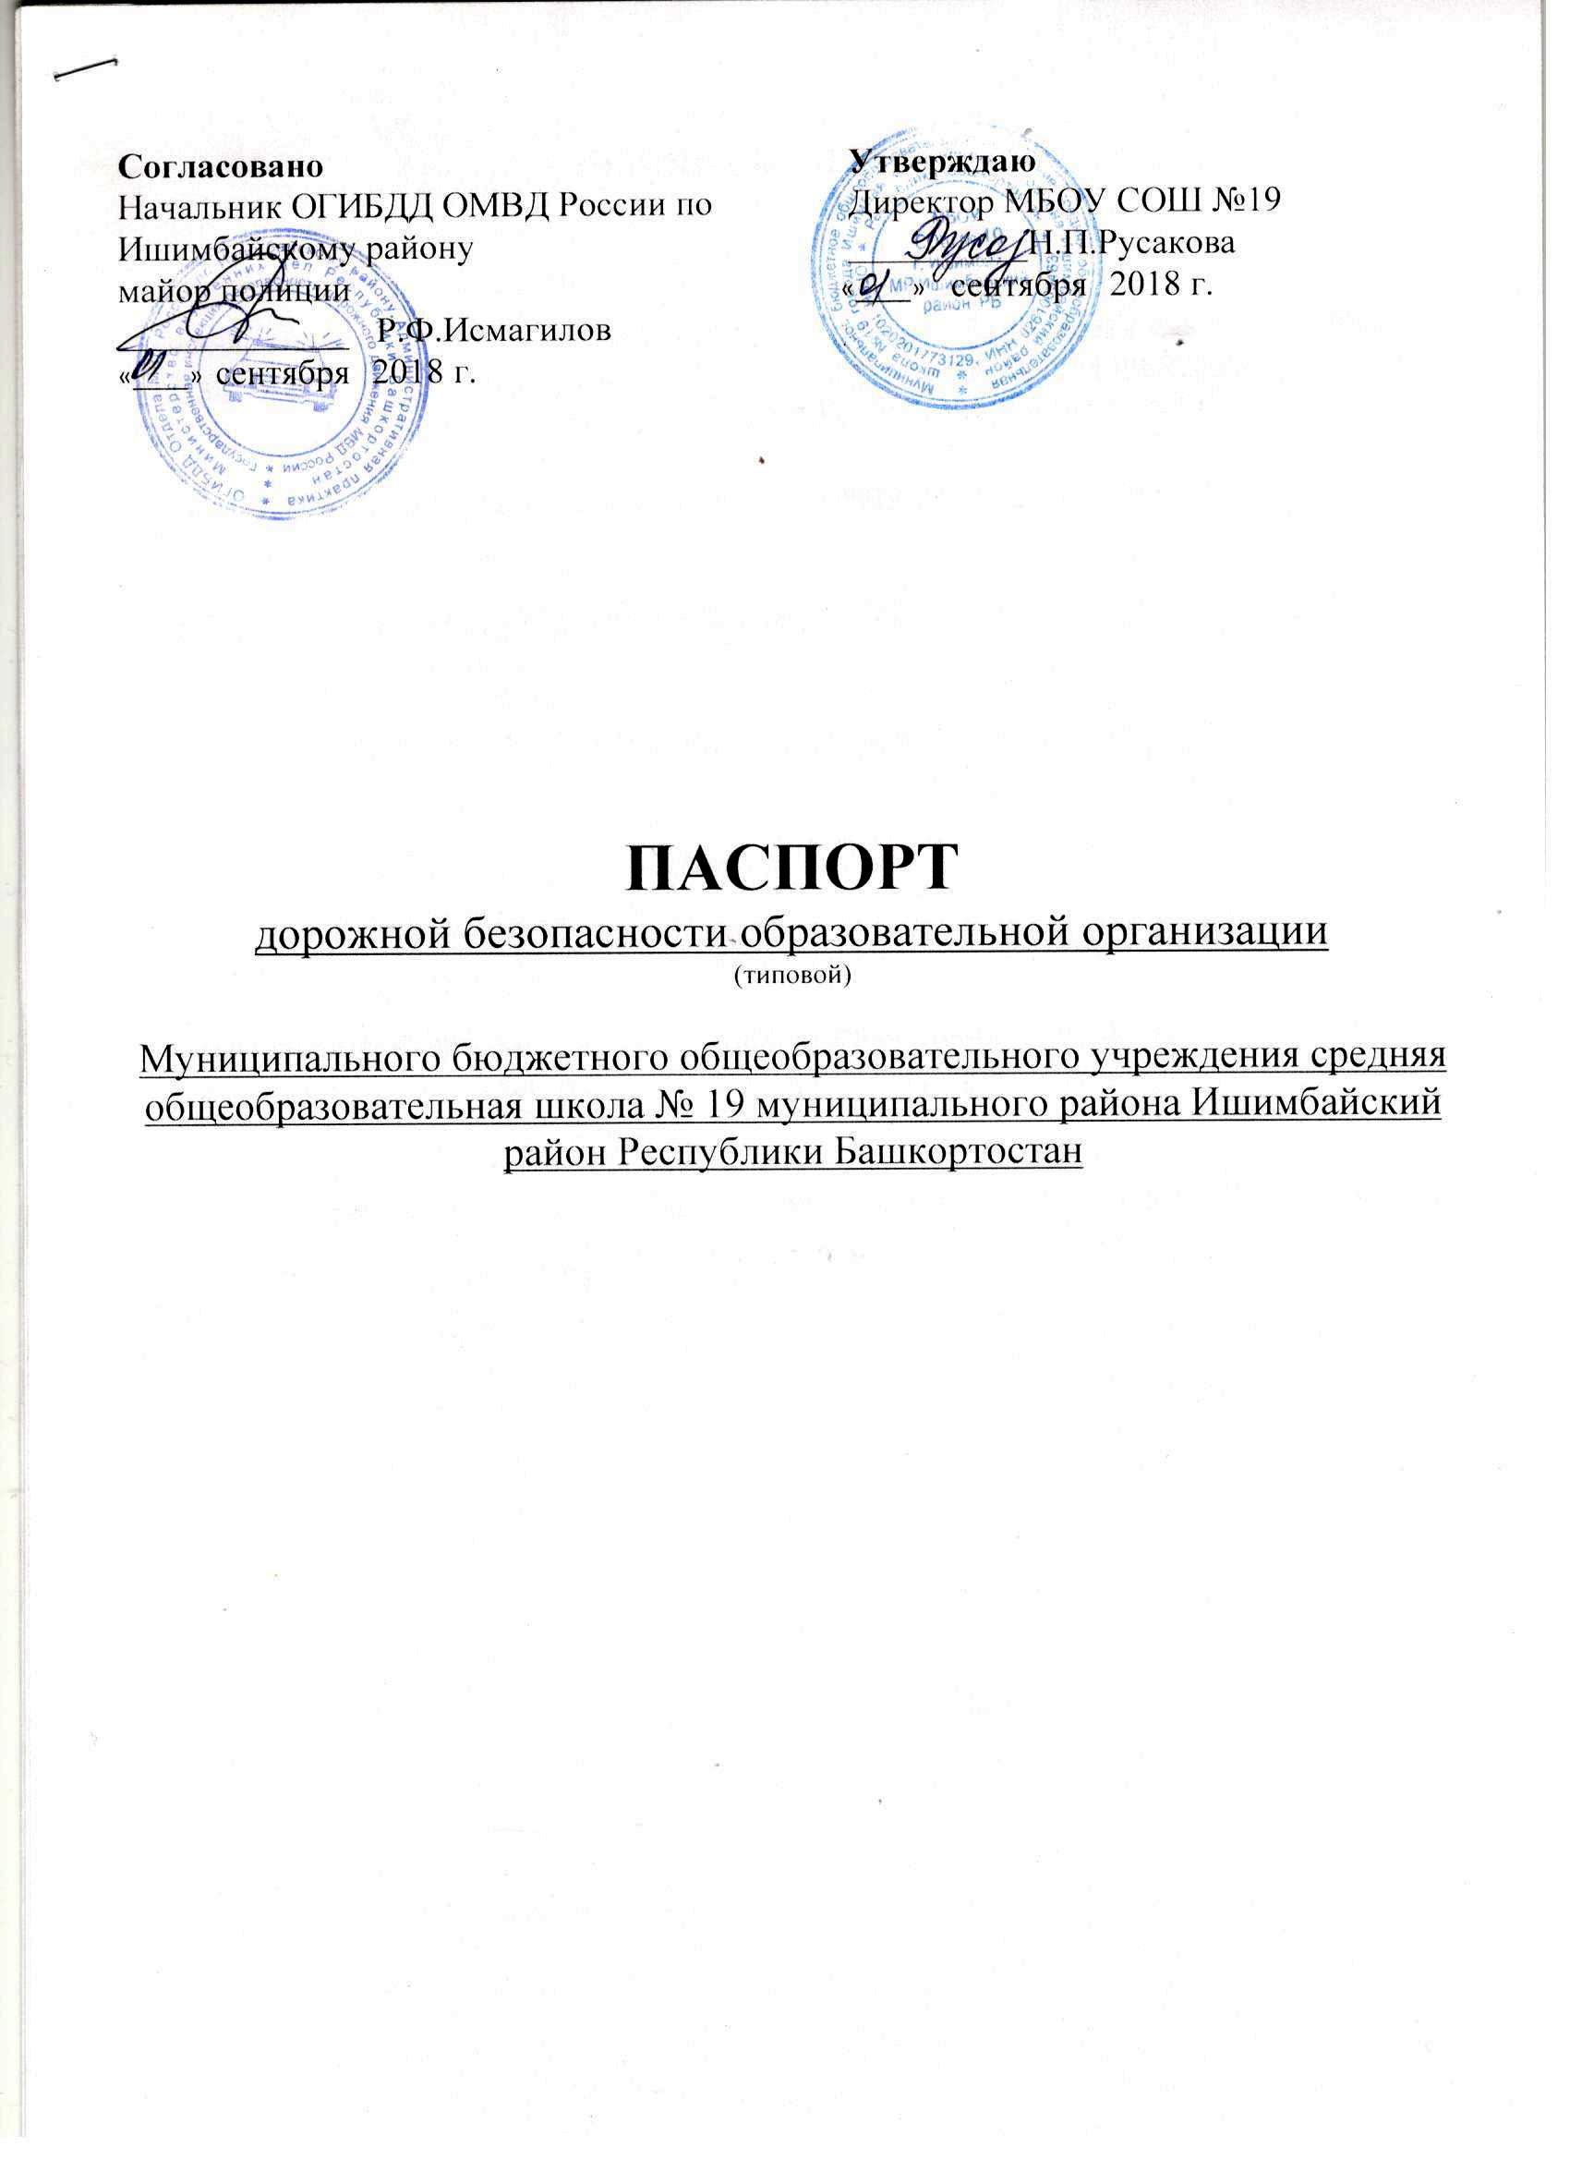
ОБЩИЕ СВЕДЕНИЯ

Полное наименование образовательной организации: Муниципальное бюджетное общеобразовательное учреждение средняя общеобразовательная школа № 19 муниципального района Ишимбайский район Республики Башкортостан

Тип образовательной организации: общеобразовательная организация

Юридический адрес ОУ: 453211,РФ, РБ, г.Ишимбай, ул. Им.М.Гайфуллина, д.15

Фактический адрес ОУ: 453211,РФ, РБ, г.Ишимбай, ул. Им.М.Гайфуллина, д.15

Руководители образовательной организации:

Директор: Русакова Наталья Петровна

Заместитель директора по Максютова Райхан Анваровна;
учебно-воспитательной работе: Кадырова Маргарита Ивановна;

Заместитель директора по
воспитательной работе: Землянко Татьяна Александровна

Содержание

- План – схемы образовательной организации

1.1. Район расположения образовательной организации, пути движения транспортных средств и детей (учащихся).
1.2. Схема организации дорожного движения в непосредственной близости от образовательной организации с размещением соответствующих технических средств организации дорожного движения, маршруты движения детей расположение парковочных мест.
1.3. Маршруты движения организованных групп детей от образовательной организации к скверу и физкультурно-оздоровительному комплексу.
1.4. Пути движения транспортных средств к местам разгрузки/погрузки и рекомендуемые безопасные пути передвижения детей по территории образовательной организации.
II. Приложение.
2.1. План- схема пути движения траспортных средств и детей при проведении дорожных ремонтно- строительных работ вблизи образовательной организации.

1.План-схема района расположения образовательной организации

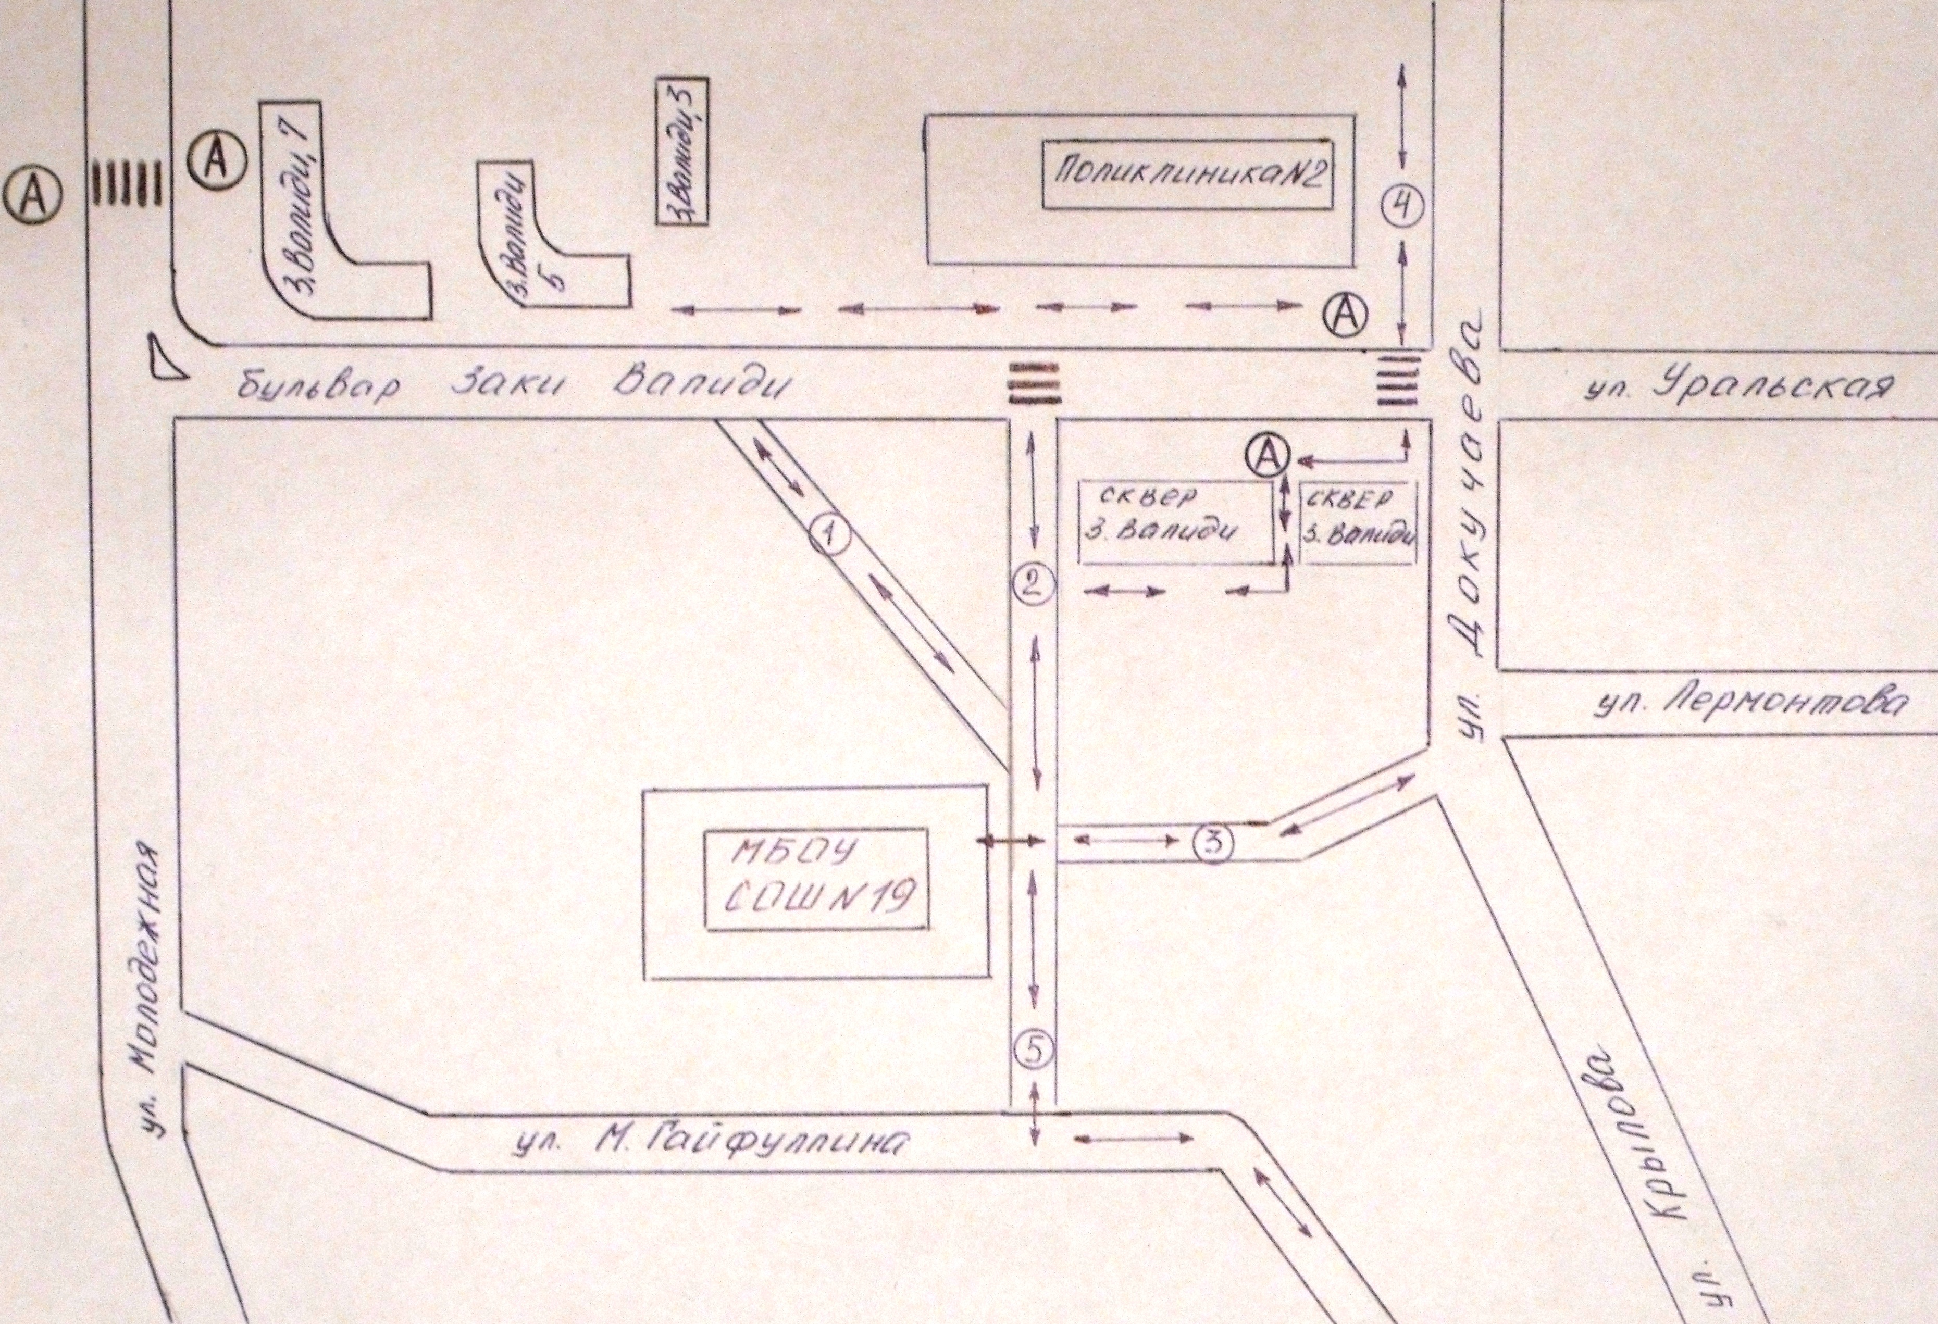
6
20
22
остановка общественного транспорта
А
маршрут движения
= пешеходный переход

МБОУ СОШ №19
Направления движения детей
Направление движения транспортного потока
Ограждение образовательной организации

2.Схема организации дорожного движения
в непосредственной близости от образовательной организации

МБОУ СОШ №19
Направления движения детей
Направление движения транспортного потока
Ограждение образовательной организации
Расположение парковочных мест
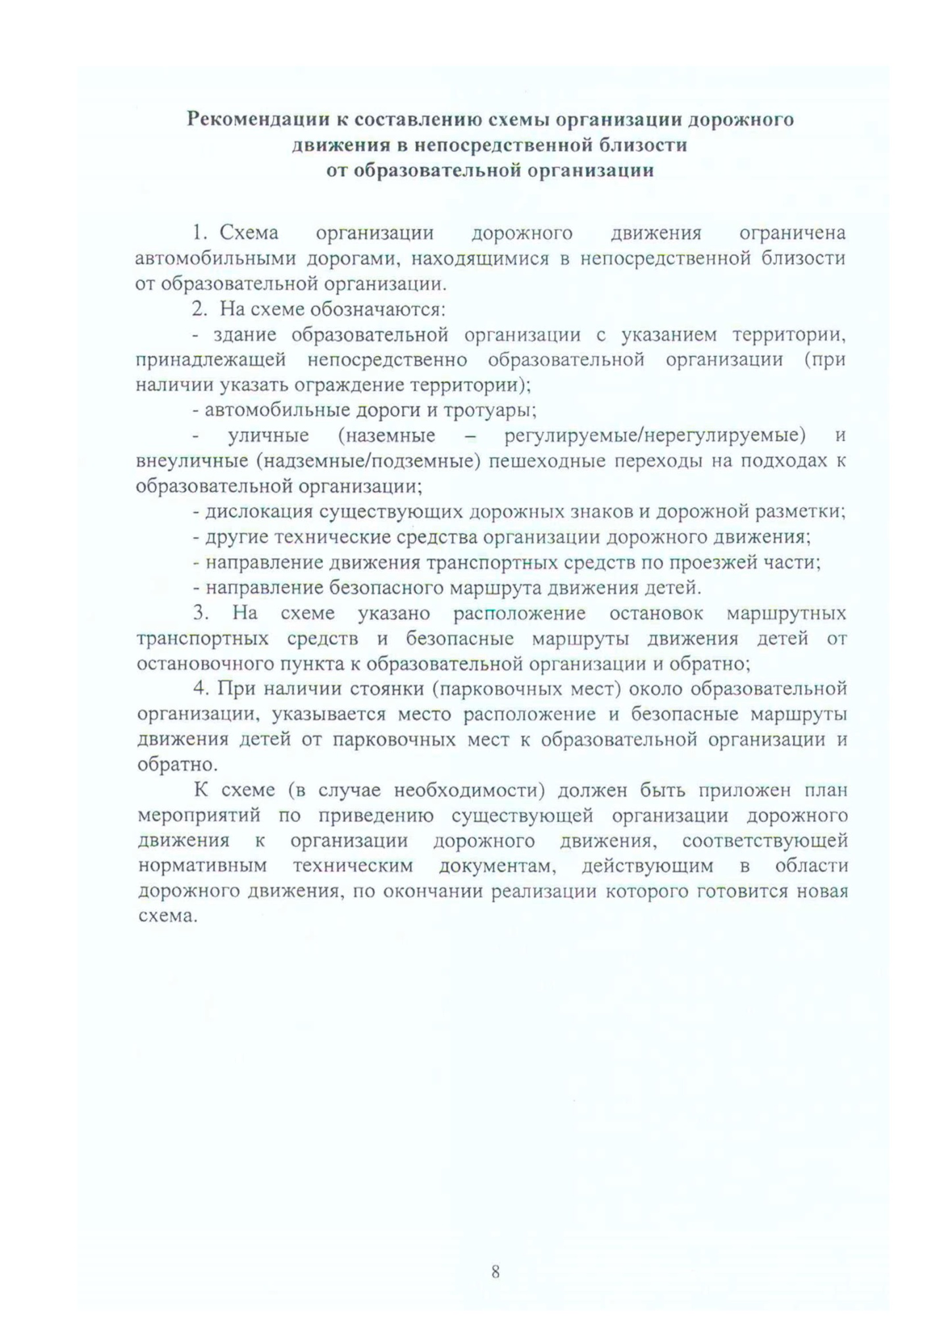
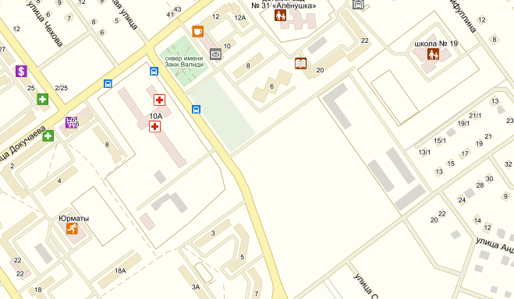
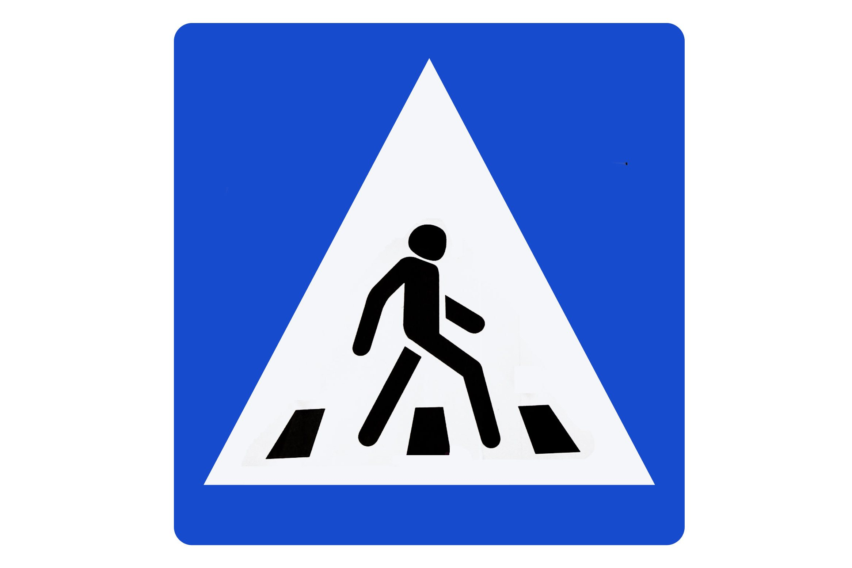
3.Маршруты движения организованных групп детей от образовательной организации к скверу и физкультурно-оздоровительному комплексу

4. Пути движения транспортных средств к местам разгрузки/погрузки и рекомендуемые безопасные пути передвижения детей по территории образовательной организации

МБОУ СОШ №19
Направления движения детей
Направление движения транспортного потока
Ограждение образовательной организации

Приложение



План- схема пути движения траспортных средств и детей при проведении дорожных ремонтно- строительных работ вблизи образовательной организации
МБОУ СОШ №19
Временная пешеходная дорожка
Рекомендуемое направление движения пешеходного потока на аварийном участке
Направление движения детей

